Индивидуальный проект. Этап 6

Размещение двуязычного сайта на Github.

Абдулфазов Мансур али оглы

Содержание

Цель работы 1

Выполнение лабораторной работы 1

Вывод 3

## Цель работы

Размещение двуязычного сайта на Github.

## Выполнение лабораторной работы

1. Сделал поддержку английского и русского языков.

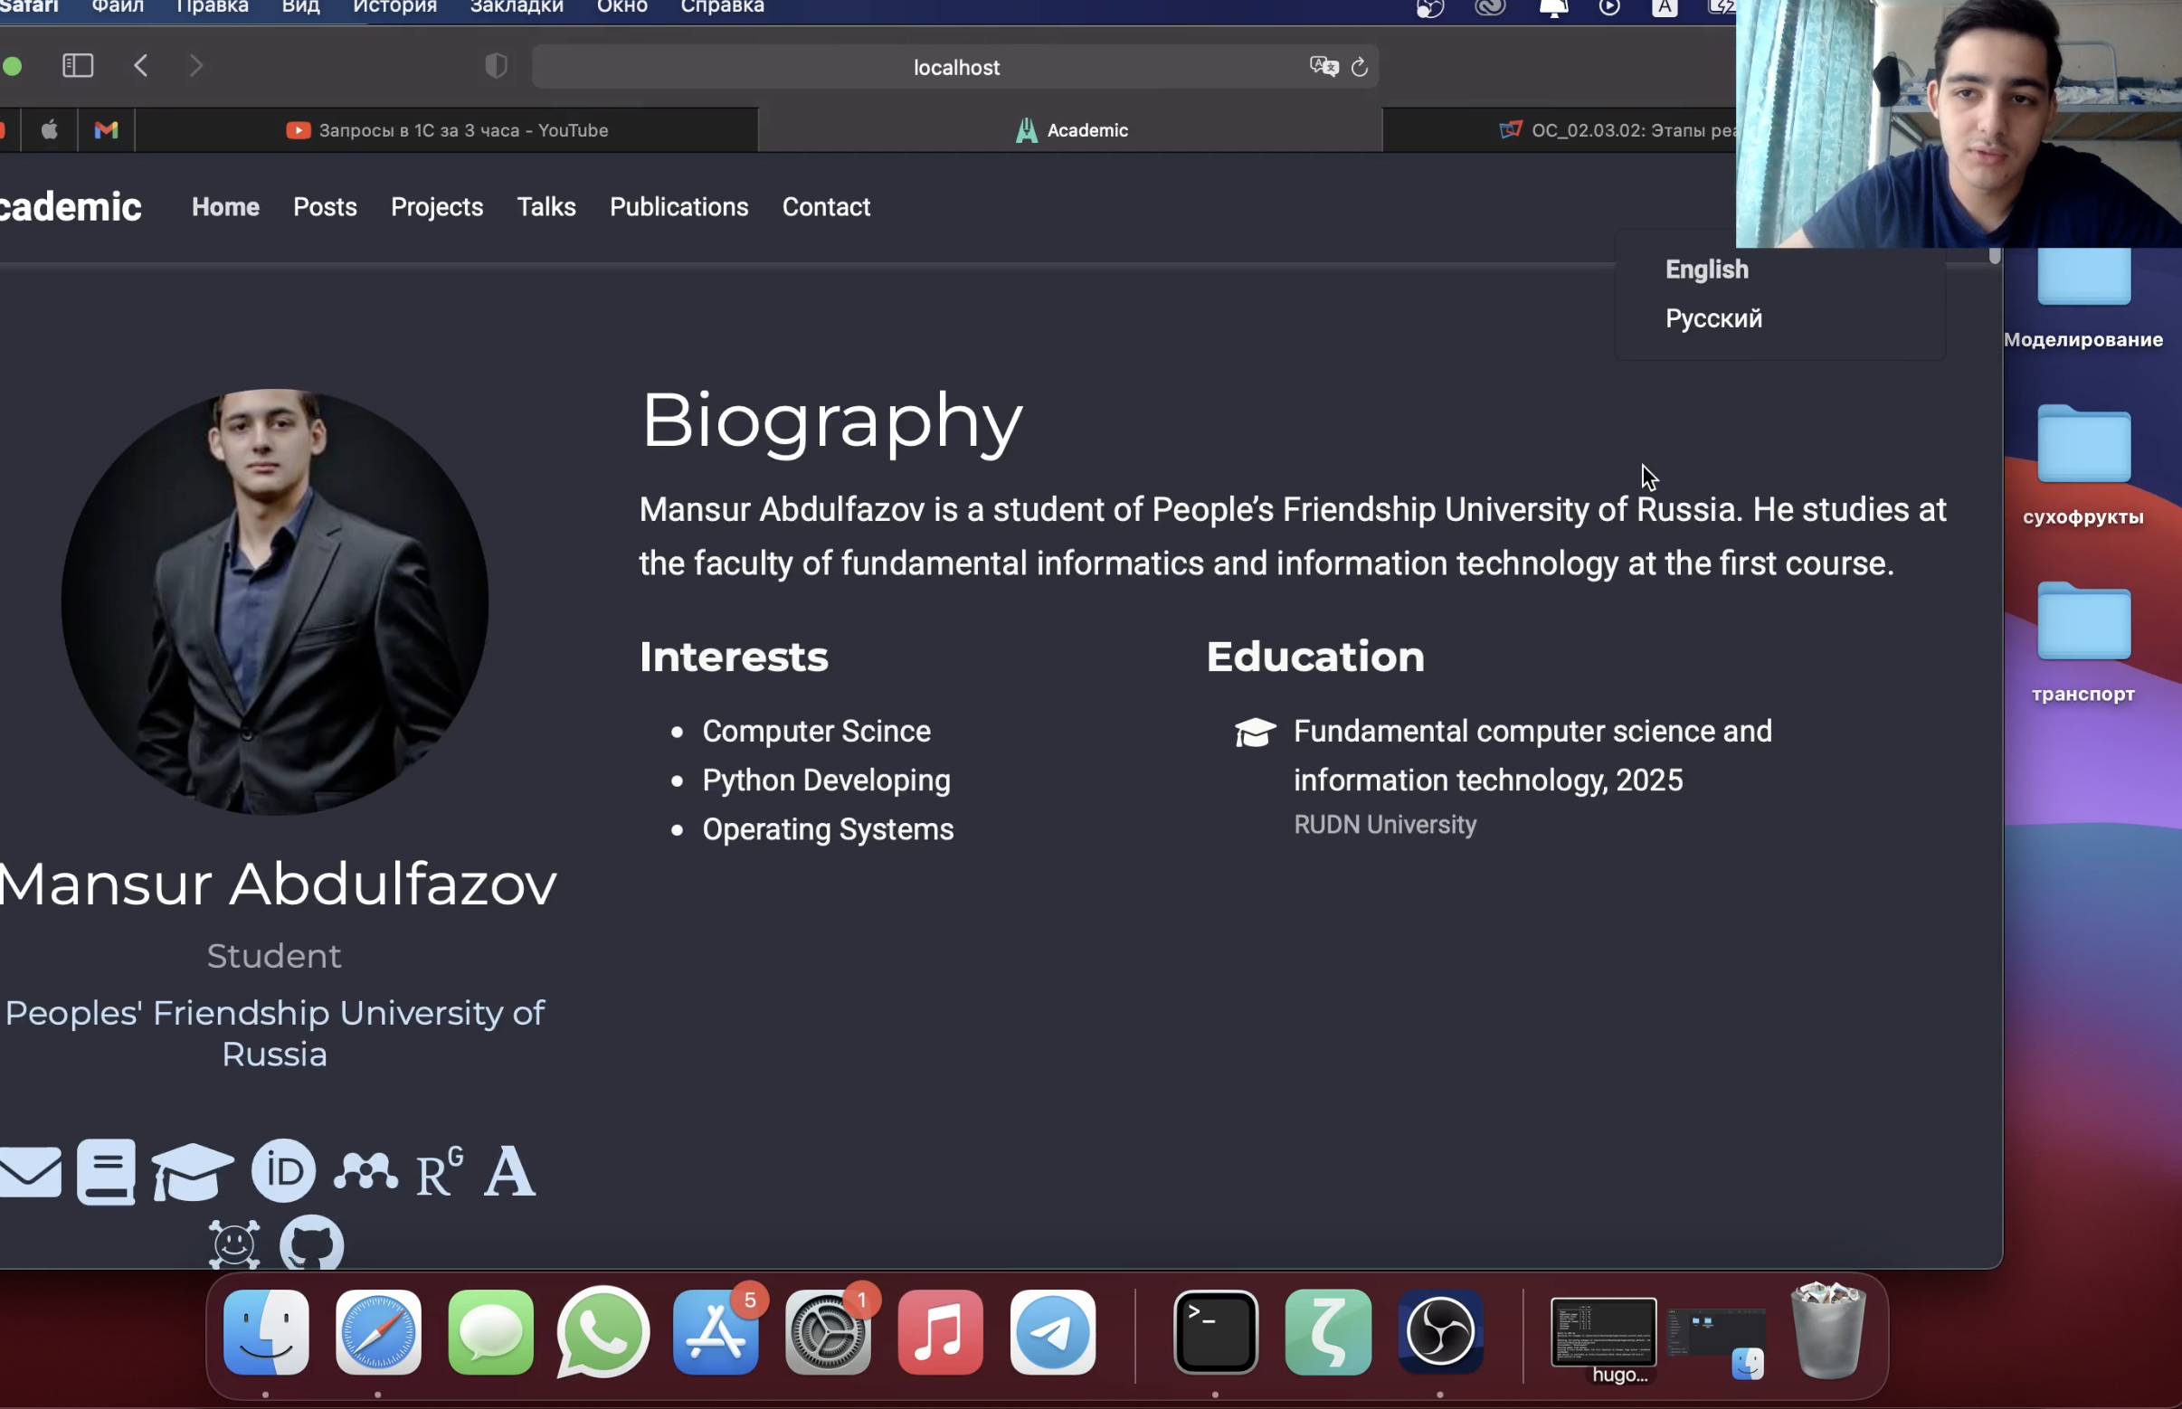

Результат выполнения первого задания

1. Разместил элементы сайта на обоих языках.

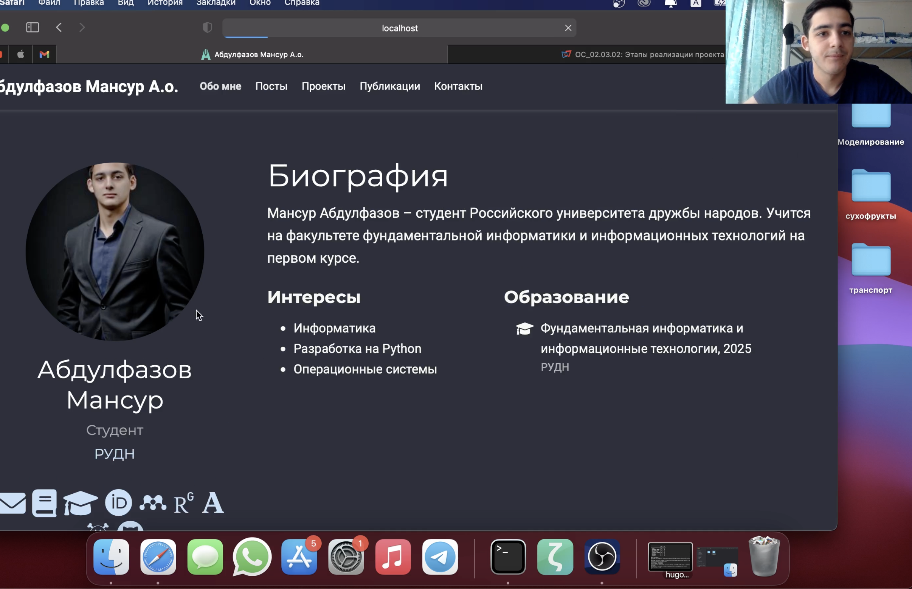

Результат выполнения второго задания

1. Разместил контент на обоих языках.

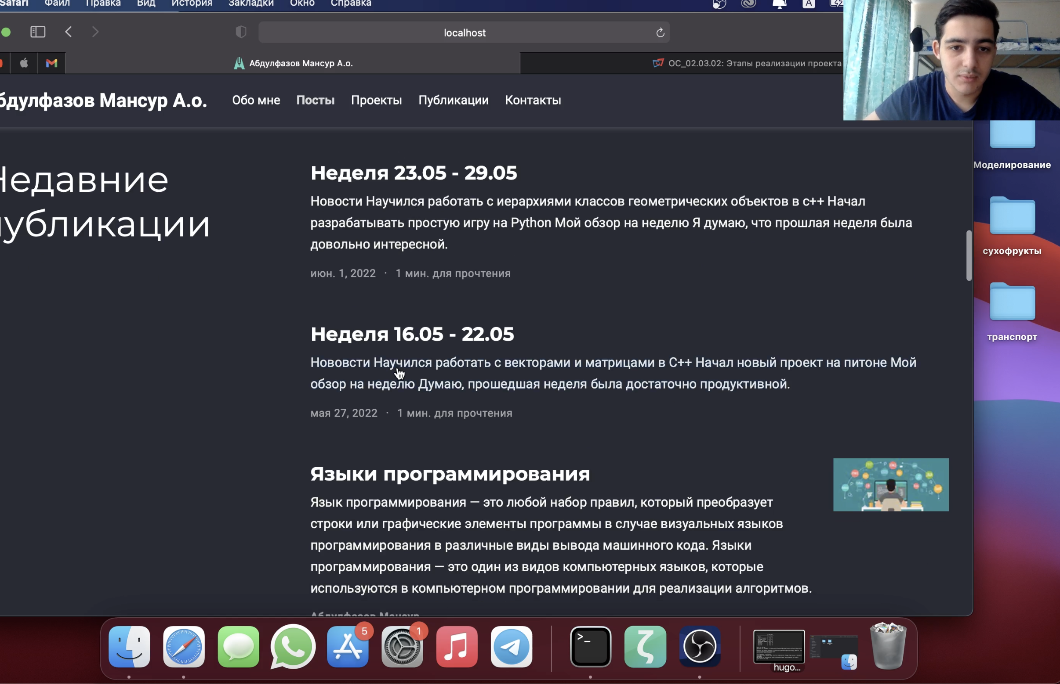

Результат выполнения третьего задания

1. Сделал пост по прошедшей неделе.

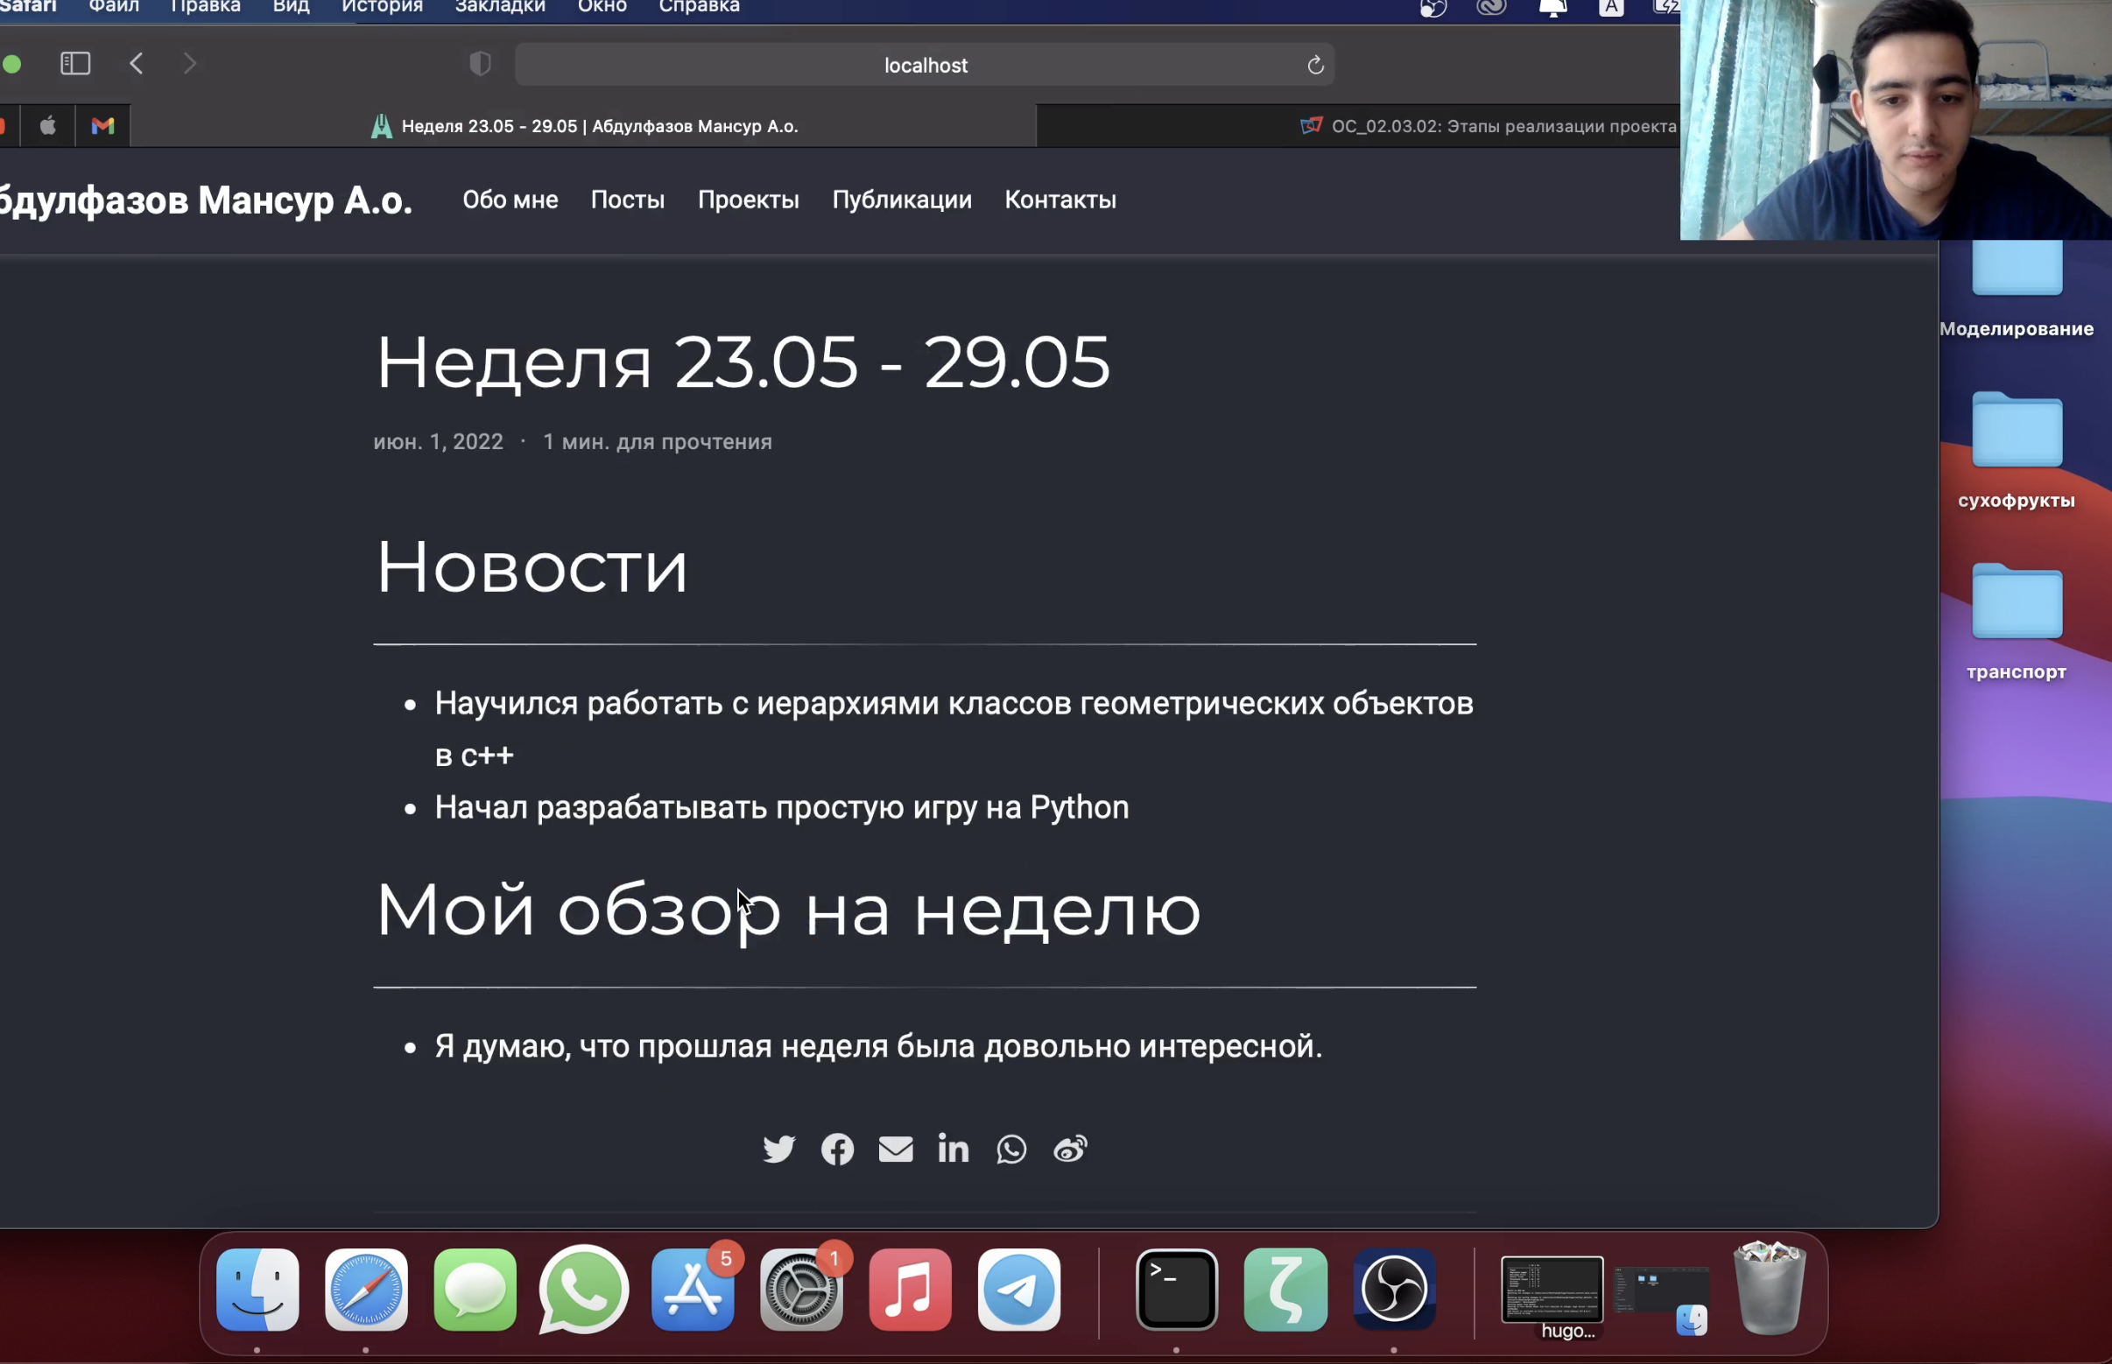

Результат выполнения четвёртого задания

1. Добавил пост на тему по выбору (на двух языках).

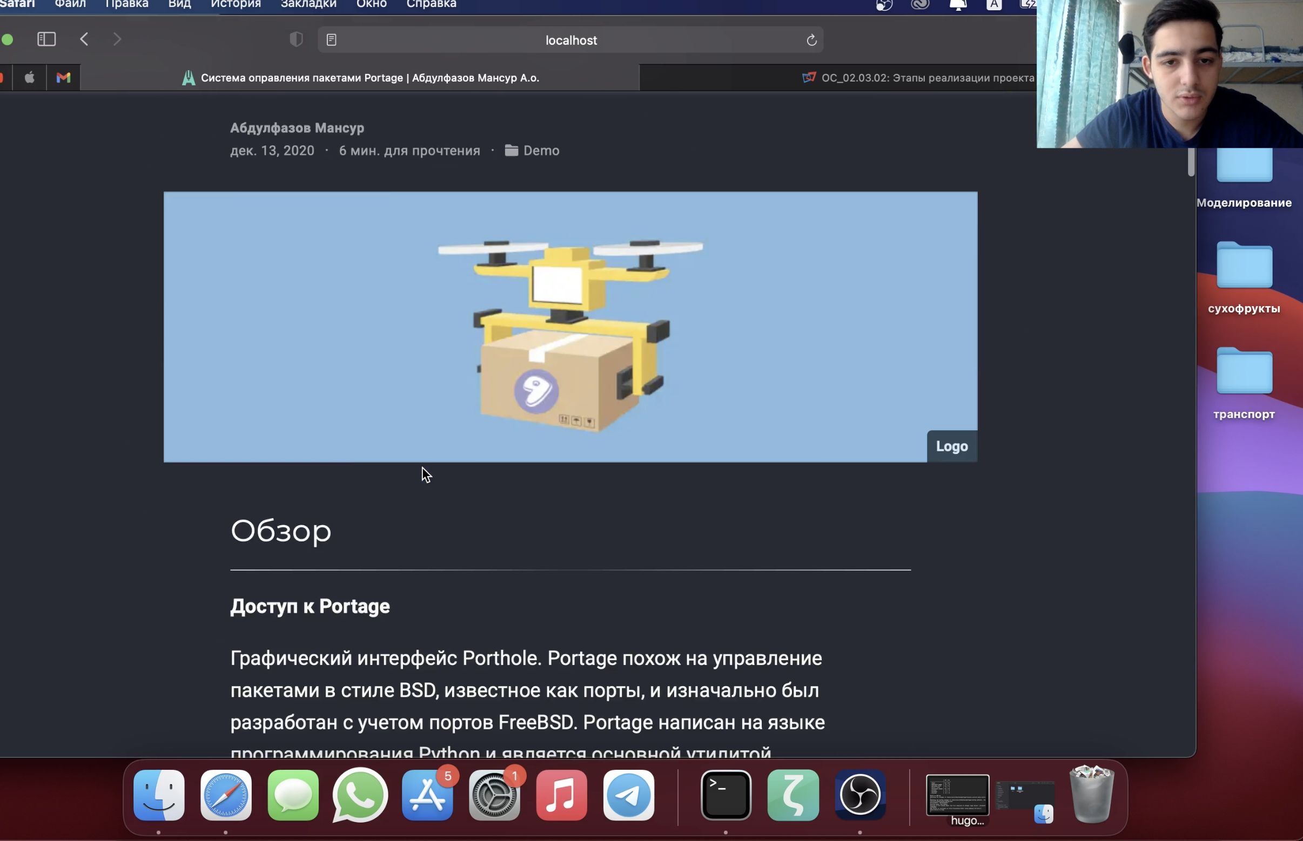

Результат выполнения пятого задания

## Вывод

Разместил двуязычный сайт на Github.